湖北省第一届职业技能大赛
茶艺竞赛项目技术工作文件

茶艺竞赛项目专家组

2022年9月

目 录
一、技术描述 1
（一）项目概要 1
（二）基本知识与能力要求 1
二、试题与评判标准 3
（一）竞赛试题范围 3
（二）比赛时间及试题内容 3
（三）评判标准 6
三、竞赛细则 13
（一）茶样准备 13
（二）比赛流程 14
（三）比赛日程安排 18
（四）裁判构成、职责与分组 19
（五）关于计时 22
（六）比赛纪律 22
四、竞赛场地、设施设备等安排 23
（一）赛场规格 23
（二）场地布局图 24
（三）基础设施清单 29
五、安全、健康要求 32

一、技术描述

（一）项目概要
茶艺项目是以中国茶道精神为指导，以泡好一杯茶和呈现茶艺之美为目的，通过择水选器与水温、茶水比、浸泡时间等参数的科学设计与调控，充分展示茶的色、香、味、形等性状，强调茶汤质量和泡茶过程美结合的竞赛项目。
比赛中对选手的技能要求主要包括：①茶叶品质鉴别；②水温、茶水比、浸泡时间等参数设计；③茶水器选配、茶席设计与茶汤质量调控；④温杯、置茶、冲泡、沥汤、奉茶等泡茶基本技能演示和礼仪接待；⑤茶艺作品编创、文本撰写与现场解说、茶艺流程演示、背景设计、音乐选用等。

（二）基本知识与能力要求
相关要求 |  | 权重比例(%)
1 | 茶艺准备 | 20
基本知识 | —茶叶品质鉴别  —瓷器茶具的特点  —陶器茶具的特点  —玻璃茶具的特点  —礼仪接待相关知识  —温杯、置茶、冲泡、沥汤、奉茶等动作要领基本知识
工作能力 | —能区分绿茶、红茶、乌龙茶、黄茶、白茶、黑茶  —能鉴别茶样的优点和缺点  —能识别常用瓷器茶具的品质  —能识别常用陶器茶具的品质  —能识别常用玻璃茶具的品质  —能识别自来水、纯净水、矿泉水等常用泡茶用水  —能按照礼仪要求，接待不同的宾客  —能演示温杯、置茶、冲泡、沥汤、奉茶等泡茶基本技能
2 | 茶席设计 | 15
基本知识 | —茶席基本原理知识  —茶席设计类型知识  —茶席设计技巧知识  —少数民族茶俗与茶席设计知识  —茶席其他器物选配基本知识  —自创茶艺背景设计相关知识
工作能力 | —能根据不同题材，设计不同主题的茶席  —能根据不同的茶品、茶具组合、铺垫物品等进行茶席设计  —能根据少数民族茶俗设计不同的茶席  —能根据茶席设计主题进行茶器搭配  —能根据茶席设计主题配置相关的其他器物  —能根据茶艺主题设计制作背景
3 | 茶艺创作与演示 | 20
基本知识 | —茶艺演示台及空间布置及茶艺插花、薰香、挂画等基本知识  —茶艺演示与服饰相关知识  —茶艺演示与音乐相关知识  —茶席设计主题与茶艺演示运用知识  —各地风味茶饮和少数民族茶俗基本知识  —茶事艺文相关知识  —茶艺编创原理
工作能力 | —能按照不同茶艺演示要求布置演示台及空间并选择和配置适当的插花、薰香、茶挂  —能根据茶艺演示的主题选择相应的服饰  —能根据茶艺演示的主题选择合适的音乐  —能根据茶艺主题确定演示内容和流程  —能根据茶事艺文领会茶文化的精神  —能根据茶艺编创原理编创茶艺
4 | 水温、茶水比、浸泡时间等参数设计与调控 | 30
基本知识 | —瓷器茶具分类与特点  —陶器茶具分类与特点  —不同泡茶用水的特点  —水浸出物浸出的相关知识  —不同茶类的冲泡水温、茶水比、浸泡时间等参数设计相关知识
工作能力 | —能用不同的瓷器茶具与茶搭配  —能用不同的陶器茶具与茶搭配  —能为茶样选择合适的泡茶用水  —能根据水浸出物浸出规律设计规定茶艺所泡茶样的冲泡参数  —能根据水浸出物浸出规律设计茶汤质量比拼所泡茶样的冲泡参数  —能根据水浸出物浸出规律设计自创茶艺所选茶品的冲泡参数
5 | 茶艺文本与解说 | 15
基本知识 | —茶叶的传说、典故  —茶叶感观审评基本知识及专业术语  —陶器茶具的选购知识  —瓷器茶具的选购知识  —茶具的特点及养护知识  —茶文化内涵相关知识
工作能力 | —能够根据宾客需求介绍有关茶叶的文化背景  —能向宾客正确、通俗地介绍茶叶的色、香、味、形等性状  —能向宾客介绍选购茶具的技巧  —能撰写自创茶艺文本与解说词  —能在自创茶艺演示时现场解说  —能在茶汤质量比拼时说茶
合计 |  | 100

二、试题与评判标准

（一）竞赛试题范围
竞赛试题结合茶艺师职业岗位的技能需求，并依据《茶艺师国家职业技能标准》（三级及以上）和《茶艺职业技能竞赛技术规程》（T/CTSS 3-2019）、中华人民共和国第一届职业技能大赛竞赛技术规则等相关标准和文件要求制定。试题分为操作试题和理论考试。操作试题分为：规定茶艺演示、茶汤质量比拼、自创茶艺演示三个模块。理论考试试题由专家组命制，试题保密，不公开。

（二）比赛时间及试题内容
1.比赛时间：茶艺项目分为四个模块，要求在规定时间内完成理论考试、规定茶艺演示、茶汤质量比拼、自创茶艺演示。比赛时间：共3天，每位选手需220分钟。
模块号 | 竞赛模块 | 竞赛时间 | 分数
 |  |  | 评价分 | 测量分 | 总分
A | 理论考试 | 90分钟 | 100 |  | 100
B | 规定茶艺演示 | 茶样品质鉴别30分钟 | 15 |  | 100
 |  | 器具选配15分钟  茶艺演示6-10分钟 | 85
C | 茶汤质量比拼 | 茶样品质鉴别30分钟 | 10 |  | 100
 |  | 器具选配15分钟  茶汤比拼10-15分钟 | 90
D | 自创茶艺演示 | 茶艺演示8-15分钟 | 100 |  | 100
合计 |  | 220分钟 | 400 |  | 400
2.操作试题内容：
（1）规定茶艺演示
规定茶艺演示是在中国茶道精神指导下，以泡好一杯茶汤、呈现茶艺之美为目的，统一茶样、统一器具、统一基本流程，动态地演示泡茶过程的茶艺比赛形式。本模块指定绿茶玻璃杯泡法、红茶瓷盖碗泡法、乌龙茶紫砂壶双杯（品茗杯、闻香杯）泡法共3套基础茶艺。本模块比赛所用茶样的质量等级相当，由执委会提供，分别为绿茶、红茶、乌龙茶。
选手抽签确定组别和茶样后，对茶样进行品质鉴别，时间为30分钟；再分组进行冲泡演示，每组人数3～5人，具体根据参赛选手实际人数，由裁判长确定; 选手备具、备水时间15分钟，演示时间为 6～10 分钟。演示过程不需要解说。
绿茶规定茶艺基本演示步骤：备具—端盘上场—布具—温杯—置茶—浸润泡—摇香—冲泡—奉茶—收具—端盘退场；
红茶规定茶艺基本演示步骤：备具—端盘上场—布具—温盖碗—置茶—冲泡—温盅及品茗杯—分茶—奉茶—收具—端盘退场；
乌龙茶规定茶艺基本演示步骤：备具—端盘上场—布具—温壶—置茶—冲泡—温品茗杯及闻香杯—分茶—奉茶—收具—端盘退场。
（2）茶汤质量比拼
茶汤质量比拼是在中国茶道精神指导下，以冲泡出高质量的茶汤为目的，同一款茶冲泡三次，考量选手茶汤调控能力、茶叶品质的表达能力以及接待礼仪能力的茶艺比赛形式。本模块比赛所用茶样的质量等级相当，由执委会提供，分别为绿茶、白茶、黄茶、乌龙茶、红茶、黑茶。
选手抽签确定茶样后，对茶样进行品质鉴别，时间为30分钟；再从执委会提供的茶具中选择与所泡茶样相匹配的器具，同时准备茶叶和泡茶用水，时间为15分钟；带上茶、水、器进入冲泡区域，布置茶席后进行冲泡，冲泡三次。比赛时间为 10～15 分钟。
（3）自创茶艺演示
自创茶艺演示是在中国茶道精神指导下，以泡好一杯茶汤、呈现茶艺之美为目的，选手自行设定主题、茶席和背景、流程、音乐，并将现场解说、演示等融为一体的茶艺比赛形式。作品主题、所用茶品不限，但必须含有茶叶。
比赛时间为 8～15 分钟。现场布置时间不超过5分钟（不计入比赛时间）。
自创茶艺作品主题要求符合社会主义核心价值观，弘扬中国精神，弘扬中国茶道精神，弘扬正能量，请选手自行把关，各地区推荐的自创茶艺作品，必须先进行主题审核。

（三）评判标准
1．分数权重：总分100分。其中，理论考试成绩单项总分100分，占20%；技能操作占80%（其中，规定茶艺演示成绩单项总分100分，占30%；茶汤质量比拼成绩单项总分100分，占40%；自创茶艺演示成绩单项总分100分，占30%）。
2．评判方法：竞赛评分严格按照公平、公正、公开的原则。规定茶艺演示7位裁判，茶汤质量比拼3位裁判；自创茶艺演示7位裁判；茶样品质鉴别3位裁判。各模块实行分段打分。规定茶艺演示、自创茶艺演示的得分为去掉一个最高分和一个最低分后的平均分。茶样品质鉴别、茶汤质量比拼的得分为三位裁判平均分。
各赛项设置打分区间：规定茶艺演示部分的区间为65-85分，茶汤质量比拼操作部分的区间为70-90分，自创茶艺演示部分的区间为70-90分，茶样品质鉴别与理论考试不设区间，依实际打分。
扣分项中如含0.5分者，最小扣分数值单位为0.5分。
各裁判在每个赛项前三位选手操作完毕后开始打分。
规定茶艺演示和茶汤质量比拼赛项中茶样品质鉴别的标准答案由裁判长组织有茶叶感官审评专长的3位裁判员完成，并签署保密协议。
比赛过程如选手透露个人信息，该模块赛项总分扣2分。
具体评分细则如下：
- 规定茶艺茶样品质鉴别评分标准与细则（15分）
第 组，选手顺序号： 得分：
序号 | 项目 | 分值分配 | 要求和  评分标准 | 扣分细则 | 扣分 | 得分
1 | 茶样  品质  鉴别 | 15 | 能正确判断茶样的外形、汤色、香气、滋味、叶底的优点与缺点 | ⑴ 正确描述茶样的优缺点9个（含）以上，不扣分  ⑵ 正确描述茶样的优缺点7～8个，扣2分  ⑶ 正确描述茶样的优缺点5～6个，扣4分  ⑷ 正确描述茶样的优缺点3～4个，扣6分  ⑸ 正确描述茶样的优缺点1～2个，扣8分  ⑹ 正确描述茶样的优缺点0个，扣10分  ⑺ 其它因素扣分
裁判签名： 年 月 日

- 规定茶艺演示赛项评分标准与评分细则（85分）
第 组，选手顺序号： 得分：
序号 | 项目 | 分值分配 | 要求和  评分标准 | 扣分细则 | 扣分 | 得分
1 | 礼仪  仪表  仪容  10分 | 3 | 发型、服饰端庄自然 | - 发型、服饰尚端庄自然，扣0.5分  - 发型、服饰欠端庄自然，扣1分  - 其它因素扣分
 |  | 3 | 形象自然、得体，优雅，表情自然，具有亲和力 | - 表情木讷，眼神无恰当交流，扣0.5分  - 神情恍惚，表情紧张不自如，扣1分  - 妆容不当，扣1分  - 其它因素扣分
 |  | 4 | 动作、手势、站立姿、坐姿、行姿端正得体 | - 坐姿、站姿、行姿尚端正，扣1分  - 坐姿、站姿、行姿欠端正，扣2分  - 手势中有明显多余动作，扣1分  - 其它因素扣分
2 | 茶席  布置  5分 | 3 | 器具选配功能、质地、形状、色彩与茶类协调 | - 茶具色彩欠协调，扣0.5分  - 茶具配套不齐全，或有多余，扣1分  - 茶具之间质地、形状不协调，扣1分  - 其它因素扣分
 |  | 2 | 器具布置与排列有序、合理 | - 茶具、席面欠协调，扣0.5分  - 茶具、席面布置不协调，扣1分  - 其它因素扣分
3 | 茶艺  演示  30分 | 10 | 水温、茶水比、浸泡时间设计合理，并调控得当 | - 不能正确选择所需茶叶扣5分  - 冲泡程序不符合茶性，洗茶，扣3分  - 选择水温与茶叶不相适宜，过高或过低，扣1分  - 水量过多或太少，扣1分  - 其它因素扣分
 |  | 10 | 操作动作适度，顺畅，优美，过程完整，形神兼备 | - 操作过程完整顺畅，稍欠艺术感，扣0.5分  - 操作过程完整，但动作紧张僵硬，扣1分  - 操作基本完成，有中断或出错二次及以下，扣2分  - 未能连续完成，有中断或出错三次及以上，扣3分  - 其它因素扣分
 |  | 5 | 泡茶、奉茶姿势优美端庄，言辞恰当 | - 奉茶姿态不端正，扣0.5分  - 奉茶次序混乱，扣0.5分  - 不行礼，扣0.5分  - 其它因素扣分
 |  | 5 | 布具有序合理，收具有序 | - 布具、收具欠有序，扣0.5分  - 布具、收具顺序混乱，扣1分  - 茶具摆放欠合理，扣0.5分  - 茶具摆放不合理，扣1分  - 其它因素扣分
4 | 茶汤  质量  35分 | 25 | 茶的色、香、味等特性表达充分 | - 未能表达出茶色、香、味其一者，扣5分  - 未能表达出茶色、香、味其二者，扣8分  - 未能表达出茶色、香、味其三者，扣10分  - 其它因素扣分
 |  | 5 | 所奉茶汤温度适宜 | - 温度略感不适，扣1分  - 温度过高或过低，扣2分  - 其它因素扣分
 |  | 5 | 所奉茶汤适量 | - 过多(溢出茶杯杯沿) 或偏少（低于茶杯二分之一），扣1分  - 各杯不均，扣1分  - 其他因素扣分
5 | 时间  5分 | 5 | 在6分钟～10分钟内完成茶艺演示 | - 误差3分钟（含）以内，扣1分  - 误差3分钟～5分钟（含），扣2分  - 超过5分钟，扣5分  - 其它因素扣分
裁判签名： 年 月 日
- 茶汤质量比拼赛项茶样品质鉴别评分标准与评分细则（10分）
选手顺序号： 得分：
序号 | 项目 | 分值分配 | 要求和  评分标准 | 扣分细则 | 扣分 | 得分
1 | 茶样  品质  鉴别 | 10 | 能正确判断茶样的外形、汤色、香气、滋味、叶底的优点与缺点 | ⑴ 正确描述茶样的优缺点9个（含）以上，不扣分  ⑵ 正确描述茶样的优缺点7～8个，扣2分  ⑶ 正确描述茶样的优缺点5～6个，扣4分  ⑷ 正确描述茶样的优缺点3～4个，扣6分  ⑸ 正确描述茶样的优缺点1～2个，扣8分  ⑹ 正确描述茶样的优缺点0个，扣10分  ⑺ 其它因素扣分
裁判签名： 年 月 日

- 茶汤质量比拼赛项评分标准与评分细则（90分）
选手顺序号： 得分：
序号 | 项目 | 分值分配 | 要求和  评分标准 | 扣分细则 | 扣分 | 得分
1 | 茶汤  质量  60分 | 10 | 汤色明亮，深浅适度 | - 过浅或过深，扣1分  - 混浊、欠清澈，或有茶渣，扣1分  - 暗沉、欠明亮，扣1分  - 三泡之间汤色差异过大，扣1分  - 其它因素扣分
 |  | 20 | 汤香持久，能表现所泡茶叶品质特征 | - 香低不持久，扣1分  - 茶香不纯正、有异味，扣1分  - 茶品具备的香型特征不显，扣2分  - 沉闷不爽，扣2分  - 其它因素扣分
 |  | 20 | 滋味浓淡适度，能突出所泡茶叶的品质特色 | - 略浓或略淡，扣1分  - 过浓或过淡，扣2分  - 茶品本具备的滋味特征表现不够，扣2分  - 三泡之间滋味差异大、均衡度或层次感差，扣2分  - 弃汤，扣1分  - 三泡混合，扣1分  - 其它因素扣分
 |  | 7 | 所奉茶汤温度适宜 | - 略高或略低，扣2分  - 过高或过低，扣3分  - 其它因素扣分
 |  | 3 | 所奉茶汤适量 | - 过多（溢出茶杯杯沿）或偏少（低于茶杯二分之一）扣1分  - 各杯不匀，扣1分  - 其它因素扣分
2 | 礼仪  仪容  神态  5分 | 5 | 仪容、神态自然端庄，站姿、坐姿、行姿大方，礼仪规范 | - 发型、服饰欠自然得体，妆容过浓，扣1分  - 动作、手势、姿态欠端正，扣1分  - 动作、手势、姿态不端正，扣2分  - 其它因素扣分
3 | 说茶  10分 | 10 | 表达清晰、色香味描述准确，亲和力、感染力强 | - 茶品色、香、味描述不准确，扣1分  - 亲和力不强，扣1分  - 茶品辨认错误，扣5分  - 其它因素扣分
4 | 冲泡  过程  10分 | 3 | 茶具准备有序，茶席布具有条理、合理 | - 茶具准备不全，扣1分  - 茶席布具无序、不合理，扣1分  - 其它因素扣分
 |  | 4 | 冲泡程序契合茶理，动作自然，冲泡过程完整、流畅 | - 冲泡不符合茶性，洗茶，扣2分  - 未能连续完成，扣1分  - 冲泡姿势矫揉造作，不自然，扣0.5分  - 奉茶姿态不端正，扣0.5分  - 其它因素扣分
 |  | 3 | 收具动作有条理，干净、简洁 | - 顺序混乱，茶具摆放不合理，扣0.5分  - 动作仓促，出现失误，扣0.5分  - 其它因素扣分
5 | 时间  5分 | 5 | 在10分钟～15分钟内完成演示 | - 误差3分钟（含），扣1分  - 误差3分钟～5分钟（含），扣2分  - 超过5分钟，扣5分  - 其它因素扣分
裁判签名： 年 月 日

（5）自创茶艺演示赛项评分标准与评分细则（100分）
选手顺序号： 得分：
序号 | 项目 | 分值分配 | 要求和  评分标准 | 扣分标准 | 扣分 | 得分
1 | 创意  25分 | 15 | 主题鲜明，立意新颖，有原创性；意境美好 | - 有立意，意境不足，扣2分  - 有立意，欠文化内涵，扣4分  - 无原创性，立意欠新颖，扣6分  - 其它因素扣分
 |  | 10 | 茶席与背景有创意 | - 尚有创意，扣2分  - 有创意，欠合理，扣3分  - 布置、背景与主题不符，扣4分  - 背景喧宾夺主，扣6分  - 其它因素扣分
2 | 礼仪  仪表  仪容  5分 | 5 | 发型、服饰与茶艺演示类型相协调；  形象自然、得体，优雅；动作、手势、姿态端正大方 | - 发型、服饰与主题协调，欠优雅得体，扣0.5分  - 发型、服饰与茶艺主题不协调，扣1分  - 动作、手势、姿态欠端正，扣0.5分  - 动作、手势、姿态不端正，扣1分  - 其它因素扣分
3 | 茶艺  演示  30分 | 5 | 根据主题配置音乐，具有较强艺术感染力 | - 音乐情绪契合主题，长度欠准确，扣0.5分  - 音乐情绪与主题欠协调，扣1分  - 音乐情绪与主题不协调，扣1.5分  - 其它因素扣分
 |  | 20 | 动作自然、手法连贯，冲泡程序合理，过程完整、流畅，形神俱备，符合美的规则 | - 能基本顺利完成，表情欠自然，扣1分  - 未能基本顺利完成，中断或出错二次以下，扣3分  - 未能连续完成，中断或出错三次以上，扣5分  - 有明显的多余动作，扣3分  - 其它因素扣分
 |  | 5 | 奉茶姿态、姿势自然，言辞得当 | - 姿态欠自然端正，扣0.5分  - 次序、脚步混乱，扣0.5分  - 未行礼，扣1分  - 其它因素扣分
4 | 茶汤  质量  30分 | 20 | 茶汤色、香、味等特性表达充分 | - 未能表达出茶色、香、味其一者，扣2分  - 未能表达出茶色、香、味其二者，扣3分  - 未能表达出茶色、香、味其三者，扣5分  - 其它因素扣分
 |  | 5 | 所奉茶汤温度适宜 | - 与适饮温度有相差，扣1分  - 过高或过低，扣2分  - 其它因素扣分
 |  | 5 | 所奉茶汤适量 | - 过多（溢出茶杯杯沿）或偏少（低于茶杯二分之一），扣1分  - 分杯不匀，扣1分  - 其它因素扣分
5 | 文本及解说  5分 | 5 | 文本阐释有内涵，讲解准确，口齿清晰，能引导和启发观众对茶艺的理解，给人以美的享受 | - 文本阐释无深意、无新意，扣0.5分  - 无文本，扣1分  - 讲解与演示过程不协调，扣0.5分  ⑷ 讲解欠艺术感染力，0.5扣分  ⑸ 解说不合时宜，扣1分  ⑹ 解说事先录制或部分录制，扣2分  ⑺ 其它因素扣分
6 | 时间  5分 | 5 | 在8分钟～15分钟内完成茶艺演示 | - 误差3分钟以内，扣1分  - 误差3分钟～5分钟，扣2分  - 超过规定时间5分钟，扣4分  - 茶席布置时间超过5分钟，扣1分  - 其它因素扣分
裁判签名： 年 月 日

- 竞赛成绩：本次竞赛总成绩=理论考试得分×20%+技能操作（规定茶艺演示得分×30%+茶汤质量比拼得分×40%+自创茶艺演示得分×30%）×80%，选手成绩从高分到低分排名。计算过程保留三位小数，总成绩保留两位小数，数值修约参照国家数值修约标准执行（GB/T8170）。
如选手总成绩相同，则依次以茶汤质量比拼、茶汤质量比拼中的茶汤质量部分、自创茶艺演示、规定茶艺演示赛项的得分高低决定。
4．其他：参赛选手放弃任一赛项将不参与比赛总分排名统计。在竞赛过程中，参赛选手如有不服从裁判判决、扰乱赛场秩序、舞弊等不文明行为，由裁判长判定扣减相应分数，情节严重者取消竞赛资格，竞赛成绩记0分。未尽事宜，由裁判长组织相关裁判组长商议解决。

三、竞赛细则

（一）茶样准备
1．规定茶艺演示茶样准备：绿茶、红茶、乌龙茶等三大茶类，每类各选取三款茶样，组成三套样。每套茶样经茶叶感官审评专家评审，确保品质等级相当。比赛前，裁判长抽签决定比赛的茶样套别。
2．茶汤质量比拼茶样准备：绿茶、白茶、黄茶、乌龙茶、红茶、黑茶等六大茶类，每类各选取三款茶样，组成三套样，每套茶样经茶叶感官审评专家评审，确保品质等级相当。比赛前，由裁判长抽签决定比赛的茶样套别。以上用于比赛的茶样，均需出具有关部门质检部门的检测报告，符合食品安全国家标准。
3. 各类比赛用茶的具体茶样由裁判提名后，依据提名统计结果，综合考虑有关因素，由裁判长决定。
4．自创茶艺演示茶样由选手自备，并签署质量安全承诺书。

（二）比赛流程
1．选手参赛总流程图

理论考试

自创茶艺演示
茶汤质量比拼
规定茶艺演示

茶艺演示
品质鉴别
品质鉴别

茶汤比拼
茶艺演示

2．规定茶艺演示比赛流程
本项目比赛时间55分钟，比赛流程如下：
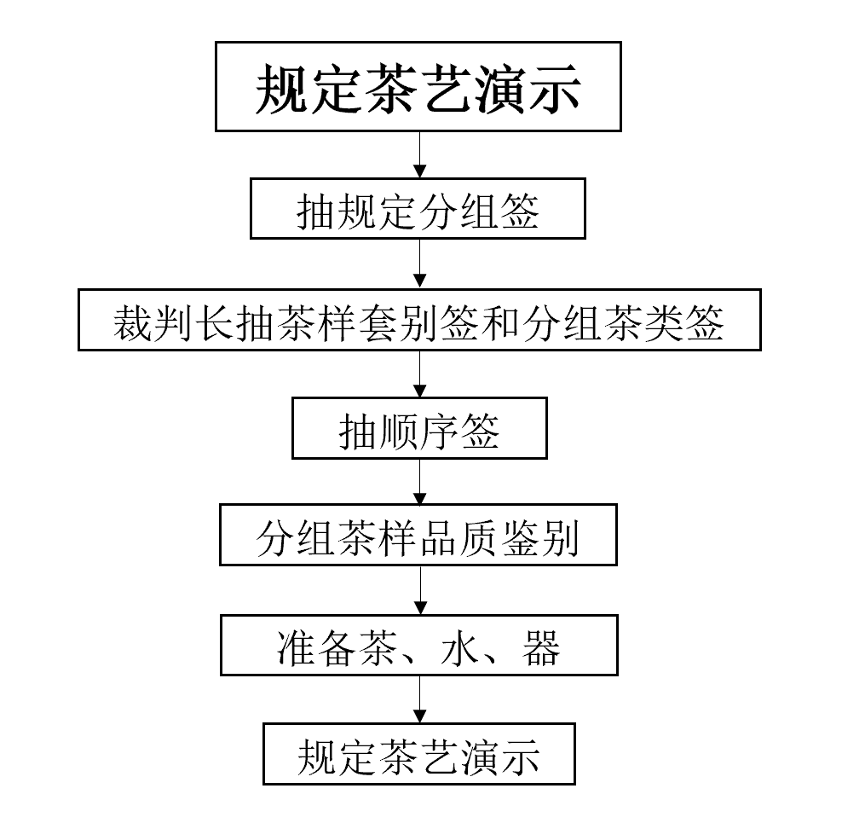

（1）抽规定分组签
选手检录后抽规定分组签，并签字确认。
（2）确定茶样套别和分组茶类
裁判长抽签确定茶样套别和各组对应的茶类，每3-4组抽一次签。
（3）抽顺序签
选手抽取组内顺序签，并将顺序签贴于左胸前，并签字确认。茶叶品质鉴别。
（4）分组茶样品质鉴别
选手对所冲泡的茶样，用标准的感官审评器具，按GB/T 23776-2018进行感官审评，正确判断茶样的外形、汤色、香气、滋味、叶底的优点与缺点，并书写于试卷上。时间30分钟。
（5）准备茶、水、器
选手根据分组顺序依次进入准备间，独立准备所需的茶、水、器。时间15分钟。
（6）规定茶艺演示
以组为单位，每场比赛3～5人。选手根据组内顺序签的序号大小，从小到大依次上场和入席。演示时间为6～10 分钟。
3．茶汤质量比拼比赛流程
本项目比赛时间60分钟，比赛流程如下：

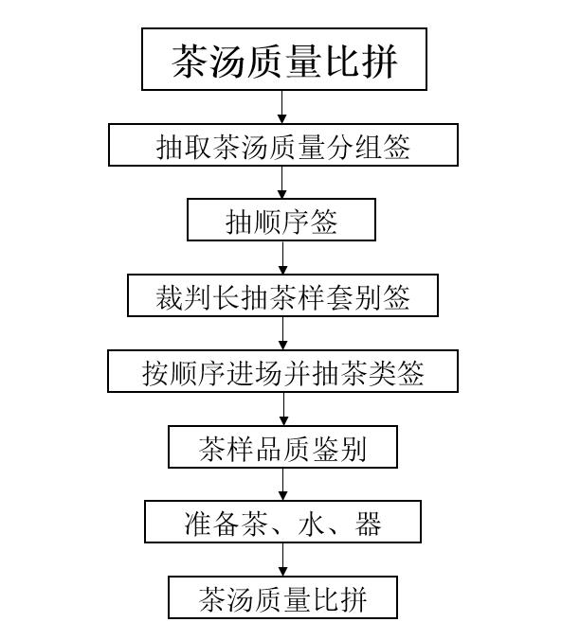

（1）抽取茶汤质量比拼分组签
选手于规定茶艺演示全部结束后抽取茶汤质量比拼分组签，并签字确认。
（2）抽顺序签
选手按照分组签所示时间，提前15分钟检录，抽取入场顺序签，并签字确认。将顺序签贴于左胸前，并根据签号从小到大依次进入准备间。
（3）抽茶样套别签
裁判长抽签确定茶样套别。每半天抽一次签。
（4）抽茶类签
选手按顺序进入准备间后，抽取茶类签。
（5）茶叶品质鉴别
选手对所冲泡的茶样用感官审评器具，进行感官审评，正确判断茶样的外形、汤色、香气、滋味、叶底的优点与缺点，并书写于试卷上。时间30分钟。
（6）准备茶、水、器
选手根据茶类签结果，独立准备泡茶所需的茶、水、器。时间15分钟。
（7）茶汤质量比拼
选手抽取组内上场顺序签，并根据签号从小到大依次上场，每次1人。时间 10～15分钟。
无需自我介绍，可与裁判有适当的语言交流，但不得透露或暗示个人信息，一经发现，按作弊处理。
4．自创茶艺演示比赛流程
本项目比赛时间30分钟，比赛流程如下：
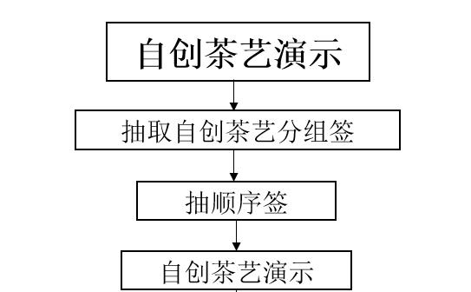

（1）抽取自创茶艺演示分组签
选手于规定茶艺演示全部结束后抽取自创茶艺演示分组签，并签字确认。
（2）抽顺序签
选手按照分组签所示时间，提前30分钟检录，抽取上场顺序签，将顺序签贴于左胸前，根据签号从小到大依次上场。
（3）自创茶艺演示
选手茶席布置自上台起，至布置完毕，需控制在5分钟以内。
选手演示个人原创的茶艺作品。演示时间 8～15 分钟。

比赛日程安排

日期 | 时间 | 项目内容 | 备注
第  一  天 | 9:00—12:00 | 裁判员报到
 | 9:00—16:00 | 选手报到
 | 11:30-12:30 | 午餐
 | 14:00-14:30 | 裁判员会议 | 明确工作纪律，发放裁判员聘书，组织裁判员培训
 | 14:30—16:30 | 裁判场地验收 | 踏勘赛场，检查设施设备是否符合技术工作文件要求
 | 16:30—17:30 | 领队会议 | 介绍赛事安排，强调竞赛要求，组织选手抽签
 | 17:30—18:30 | 晚餐
 | 18:30--19:00 | 理论考试检录
 | 19:00--20:30 | 理论考试
第  二  天 | 9:00--9:40 | 启动仪式
 | 9:40--10:00 | 选手检录、准备 | 同步启动仪式撤场，布置规定茶艺赛场
 | 10:00--12:00 | 规定茶艺赛项 | 茶样品质品鉴：15人/组，30分钟/组，第一组结束后进入规定茶艺赛项
 |  |  | 5人/组，12分钟/组；完成所有选手规定茶艺赛项
 | 12:00--13:30 | 午餐
 | 13：00--13：30 | 选手检录、准备
 | 13:30--17:30 | 自创茶艺赛项 | 18分钟/人，计划完成1--15号选手
 |  | 茶汤质量  比拼赛项 | 茶样品质品鉴：30分钟/人；5人/组；计划完成3组；
 |  |  | 茶汤质量：15分钟/人；计划完成26--40号选手
 | 17:30—18:30 | 晚餐
 | 18:00--18:30 | 选手检录、准备
 | 18:30--21:30 | 自创茶艺赛项 | 18分钟/人，计划完成16-26号选手
 |  | 茶汤质量赛项 | 茶样品质品鉴：30分钟/人；5人/组；计划完成2组；
 |  |  | 茶汤质量：15分钟/人;计划完成41--50号选手
第  三  天 | 8：00--8：30 | 选手检录、准备
 | 8:30—12:00 | 自创茶艺赛项 | 18分钟/人，计划完成27-38号选手
 |  | 茶汤质量赛项 | 茶样品质品鉴：30分钟/人；5人/组；计划完成3组；
 |  |  | 茶汤质量：15分钟/人;计划完成1--15号选手
 | 12:00--13:00 | 午餐
 | 12:30--13:00 | 选手检录、准备
 | 13:00--15:30 | 自创茶艺赛项 | 18分钟/人，计划完成39-50号选手
 |  | 茶汤质量赛项 | 茶样品质品鉴：30分钟/人；5人/组；计划完成2组；
 |  |  | 茶汤质量：15分钟/人;计划完成16--25号选手
 | 15:30--16:30 | 成绩公示
 | 17:00-18:00 | 晚餐
 | 19:00--19:40 | 颁奖仪式
第四天 | 8:00以后 | 返程
竞赛日程依据组委会要求可能会稍有调整，最终日程安排以现场公布为准。

（四）裁判构成、职责与分组
1．裁判组
由裁判长、裁判长助理、裁判员组成。裁判长由组委会遴选和任命。裁判长助理由裁判长推荐，组委会任命。裁判员由参赛省市（团体）选派一人组成，并要求符合以下两个条件：一是具有茶艺高级技师职业资格（职业技能等级）或茶文化相关专业副高级（含）以上专业技术职称；二是具有近三年省（行业）级或国家级茶艺类职业技能竞赛执裁经历。
2．裁判长职责
（1）认真履行职责，按时、认真完成本项目技术工作文件的编制工作；
（2）加强各方配合，做好沟通协调，落实比赛各项技术工作；
（3）带头坚持并维护公平公正原则，遵守保密纪律，不得透露影响比赛公平公正的技术信息；
（4）按照组委会要求和安排，做好本项目裁判员赛前培训；
（5）采取去掉一个最高分和一个最低分、分模块执裁等多种保证公平、公正的措施，组织全体裁判员做好本项目评判和相关技术工作；
（6）根据组委会安排，组织本项目开展技术点评。
3．裁判长助理职责
协助裁判长做好执裁各项组织工作；完成裁判长安排的相关工作。
4．裁判员职责
（1）参加赛前培训和技术讨论，认真理解技术文件，熟练掌握竞赛技术规则；
（2）对有争议的问题提出客观、公正、合理的意见和建议；
（3）服从裁判长工作安排，认真做好本职工作；
（4）公平公正执裁，不徇私舞弊；
（5）坚守岗位，严格遵守时间安排，保证执裁工作正常进行;
（6）凡未经批准不参加赛前培训、未签署《竞赛行为规范承诺》的，不得从事执裁工作;
（7）评分裁判员必须于比赛前，用感官审评方法，熟悉相应比赛所用茶样;
（8）未经裁判长同意裁判员不得发布与茶艺比赛有关的信息。
5．预期分组与分工方案
裁判长和裁判长助理不参与评分。裁判员将被分成若干小组：检录组（若干人）；计时组（若干人）；健康与安全管理组（若干人）；统分、核分、评判组（若干人）；比赛过程监督组以及材料管理组（若干人）等。
规定茶艺演示组、茶汤质量比拼组、自创茶艺演示组、茶样品质鉴别组，每一组设组长1名。
为了准确评判选手的真实水平，确保茶艺（国）项目顺利进行，裁判长在对裁判员培训的基础上，根据各裁判员的专业能力、专长以及区域分布，进行分组。
在评判过程中，裁判长有权抽查评判结果，发现裁判的评判结果有较大差异时，可要求重新评定。
如裁判之间意见存在争议，先由组长协商讨论，再由裁判长判定。

（五）关于计时
1．开始计时：选手进场，准备完毕，行礼后，各评分组组长，举“比赛开始”字样牌，计时开始。
2．结束计时：选手奉茶后，行礼完毕，各评分组组长，举“比赛结束”字样牌，计时结束。

（六）比赛纪律
1．参赛选手应遵守竞赛规则，遵守赛场纪律，尊重裁判和竞赛工作人员，服从竞赛组委会和执委会的指挥和安排，自觉维护赛场秩序。
2．选手不得以任何形式透露个人信息。
3．参赛选手必须持选手证和身份证按时到达指定场地候场，并接受裁判员的检录。选手迟到15分钟取消比赛资格。
4．选手必须遵守竞赛日程安排和抽签顺序参加各项比赛，不得私下调换顺序、无故离开。如有特殊情况，需经裁判长同意后作特殊处理。
5．参赛选手需在规定时间内进行自创茶艺现场调试和确定，逾期视为已确认。
6．爱护竞赛场地的设备和器材。竞赛过程中如因竞赛设备等发生故障，应由裁判长进行评判；若因选手个人原因造成设备故障而无法继续比赛，裁判长有权决定终止该选手比赛，并由当事人承担赔偿责任；若非选手原因造成设备故障或器具损坏的，由裁判长视具体情况做出裁决。
7．除现场裁判、安全巡视和配备的工作人员以外，其他人员未经允许不得进入竞赛场地警戒区域。
8．新闻媒体等必须听从现场工作人员的统一安排和管理，不得影响比赛进行。

四、竞赛场地、设施设备等安排

（一）赛场规格
本项目比赛区域分为操作区和非操作区，其中操作区划分为规定/自创茶艺演示舞台、茶汤质量比拼竞赛区、茶样品质鉴别室、茶水器准备室、煮水备器室2个以及相应的评委席、计分席等区域；非操作区划分为更衣室2个、化妆间1个、储物室3个、裁判办公室2个、录分室1个、技能展示区以及观摩区等区域。

（二）场地布局图
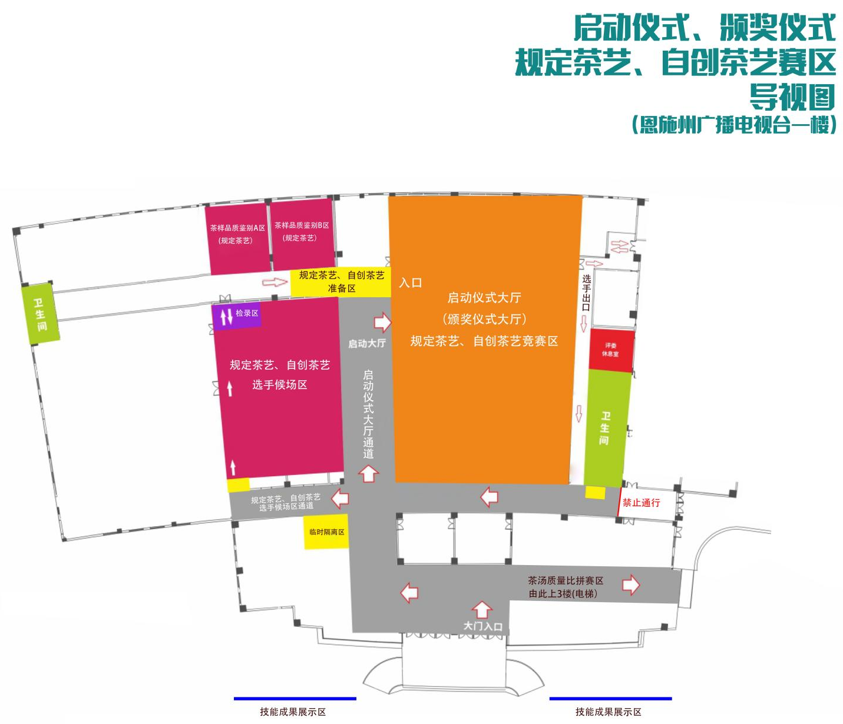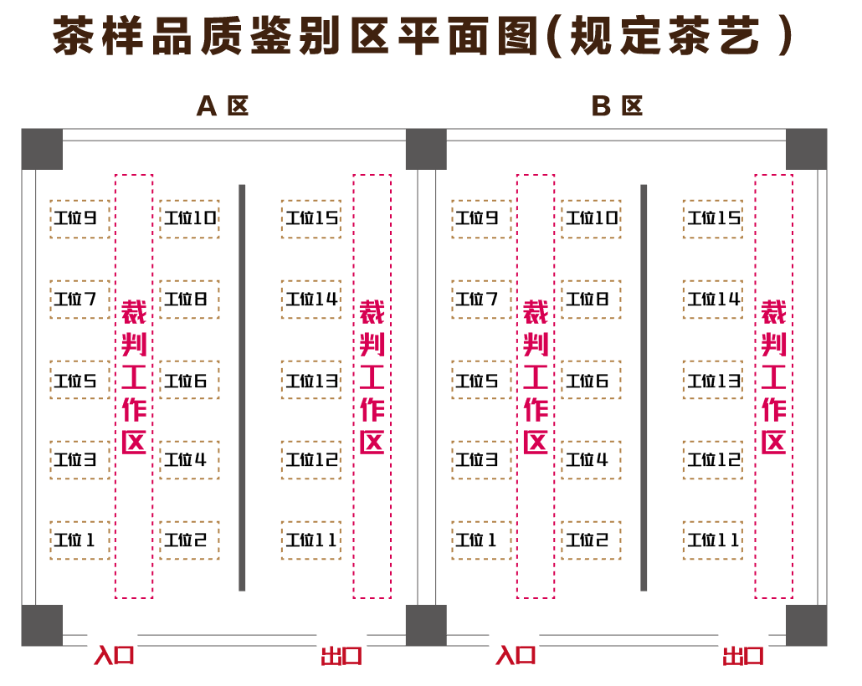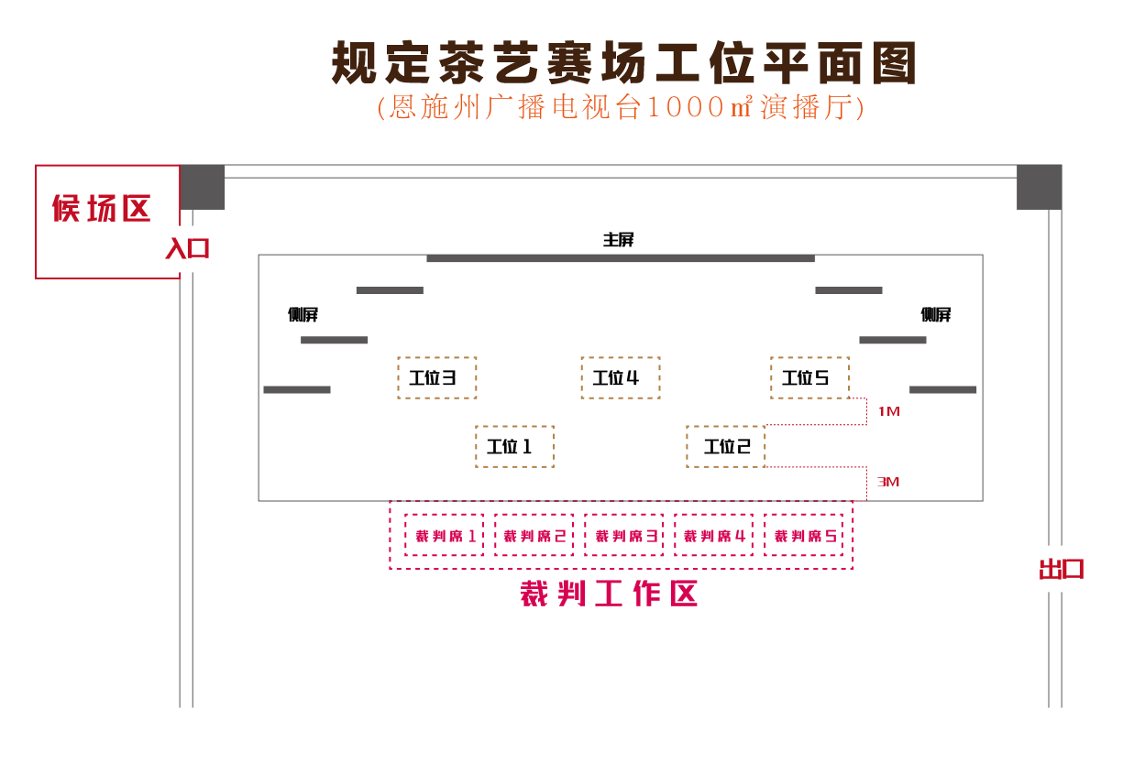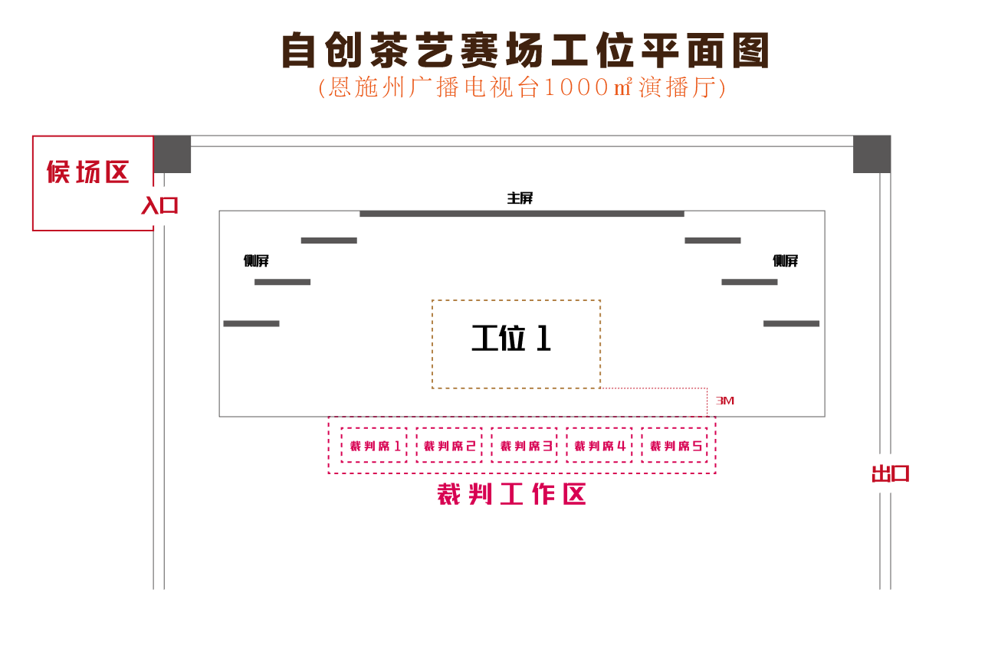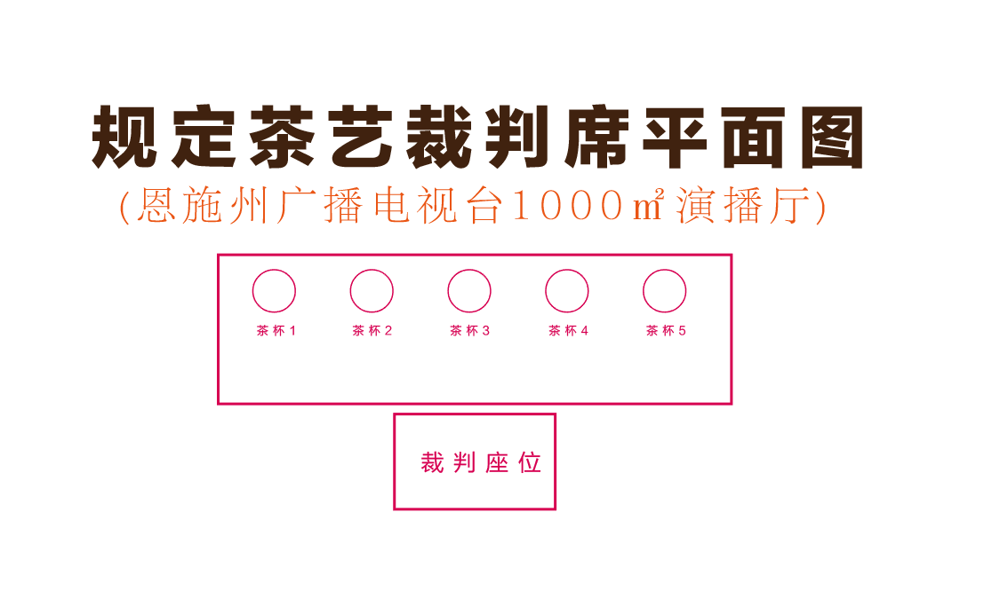
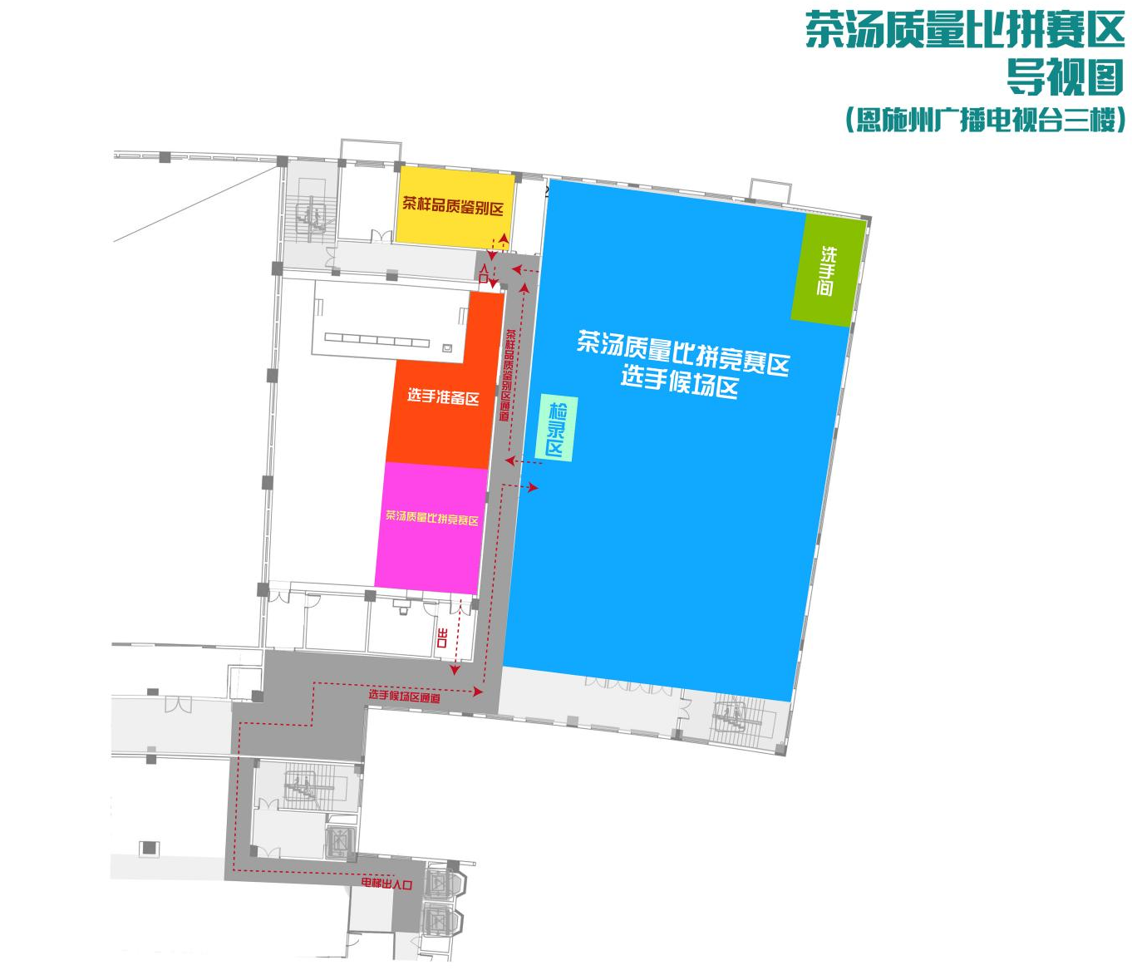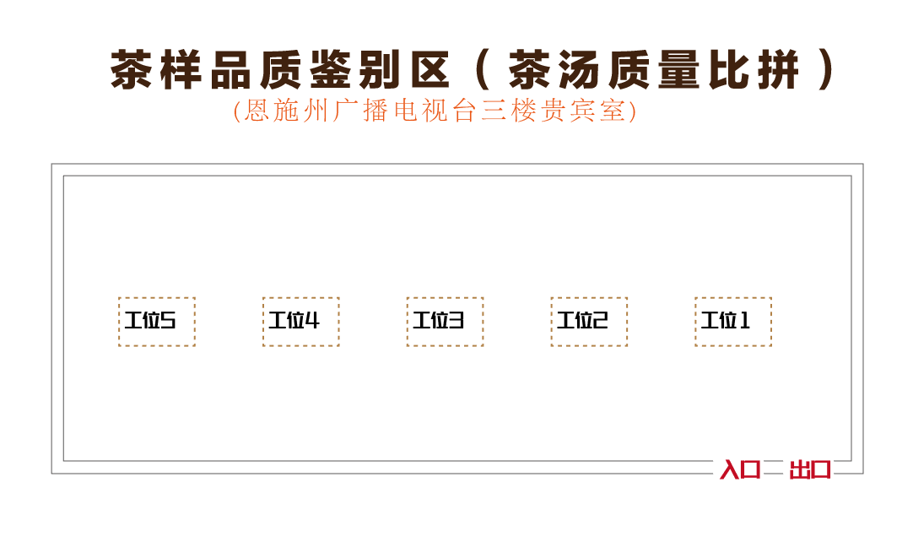

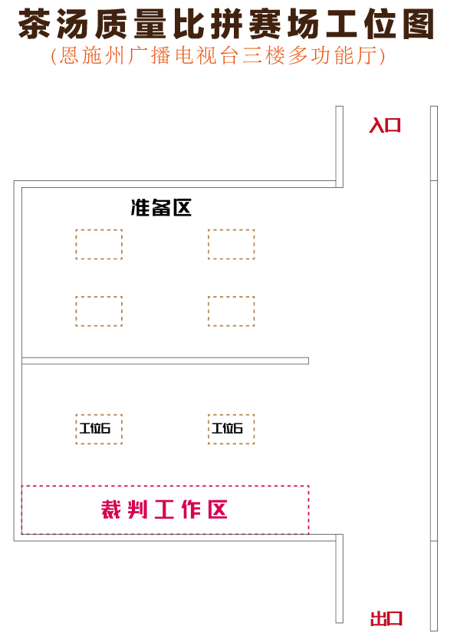

（最终以场地实际布局为准）

（三）基础设施清单
以下清单中的物品数量为1位选手竞赛所需器具数量。
- 规定茶艺演示项目赛场提供设施、设备清单表

种类 | 设备名称 | 技术规格 | 数量
茶艺桌、凳 | 茶艺桌 | 长：1200mm，宽：600mm，高：650mm | 1
 | 茶艺凳 | 长：400mm，宽：300mm，高：400mm | 1
绿茶玻璃杯泡法 | 盛放茶具：茶盘 | 长：500mm，宽：300mm | 1
 | 盛水用具：玻璃壶 | 容量：1200mL | 1
 | 泡茶用具：绿茶玻璃杯 | 高：85mm，口径：70mm，容量：200mL | 3
 | 泡茶用具：玻璃杯垫 | 直径：120mm | 3
 | 盛水用具：玻璃水盂 | 容量：600mL | 1
 | 盛茶用具：竹茶荷 | 长：145mm，宽：55mm | 1
 | 盛茶用具：茶叶罐 | 直径：80mm，高：160mm | 1
 | 拨茶用具：茶匙 | 长：165mm | 1
 | 辅助用具：茶巾 | 长：300mm，宽：300mm | 1
 | 备选用具：奉茶盘 | 长：380mm，宽：230mm | 1
乌龙茶双杯泡法 | 盛放茶具：双层茶盘 | 长：500mm，宽：300mm | 1
 | 盛放茶具：奉茶盘 | 长：380mm，宽：230mm | 1
 | 泡茶用具：紫砂壶 | 容量：110mL | 1
 | 品茶用具：紫砂闻香杯 | 容量：25mL | 5
 | 品茶用具：紫砂品茗杯 | 容量：25mL | 5
 | 泡茶用具：紫砂杯垫 | 长：105mm，宽：55mm | 5
 | 煮水用具：随手泡 | 容量：800mL | 1
 | 盛茶用具：白瓷茶荷 | 长：100mm，宽：80mm | 1
 | 盛茶用具：茶叶罐 | 直径：75mm，高：110mm | 1
 | 辅助用具 | 茶道组 | 1
 | 辅助用具：茶巾 | 长：300mm，宽：300mm | 1
红茶瓷盖碗泡法 | 盛放茶具：茶盘 | 长：500mm，宽：300mm | 1
 | 泡茶用具：白瓷盖碗 | 容量：150mL | 1
 | 品茶用具：白瓷品茗杯 | 直径：65mm，高：45mm，容量：70mL | 3
 | 泡茶用具：杯垫 | 长：75mm，宽：75mm | 3
 | 盛汤用具：白瓷茶海 | 容量：220mL | 1
 | 盛水用具：瓷壶 | 容量：500mL | 1
 | 盛茶用具：白瓷茶荷 | 长：100mm，宽：80mm | 1
 | 盛水用具：瓷水盂 | 容量：500mL | 1
 | 盛茶用具：茶叶罐 | 直径：75mm，高：110mm | 1
 | 拨茶用具：茶匙 | 长：170mm | 1
 | 辅助用具：茶匙架 | 长：40mm | 1
 | 辅助用具：茶巾 | 长：300mm，宽：300mm | 1
 | 备选用具：奉茶盘 | 长：380mm，宽：230mm | 1
泡茶用水 | 纯净水（应符合GB 5749 生活饮用水卫生标准） |  | 1
2．茶汤质量比拼项目赛场提供设施、设备清单表
种类 | 设备名称 | 技术规格 | 数量
茶艺桌、凳 | 茶艺桌 | 长：1800～2000mm，宽：900mm，高：650mm | 1
 | 茶艺凳 | 长：400mm，宽：300mm，高：400mm | 1
泡茶用具 | 白瓷壶 | 容量：140mL、160mL、200mL | 1
 | 玻璃壶 | 容量：140mL、160mL、200mL | 1
 | 紫砂壶 | 容量：110mL、130mL、160mL | 1
 | 白瓷盖碗 | 容量：140mL、160mL、180mL | 1
 | 玻璃盖碗 | 容量：140mL、160mL、180mL | 1
盛汤用具 | 白瓷茶海 | 容量：200mL、250mL、300mL | 1
 | 玻璃茶海 | 容量：200mL、250mL、300mL | 1
 | 紫砂茶海 | 容量：200mL、250mL、300mL | 1
品茶用具 | 白瓷品茗杯 | 容量：25mL、30mL、50mL、70mL | 6
 | 玻璃品茗杯 | 容量：25mL、30mL、50mL、70mL | 6
 | 紫砂品茗杯 | 容量：25mL、30mL | 6
 | 紫砂闻香杯 | 容量：25mL、30mL | 6
盛茶用具 | 茶叶罐 | 直径：75mm，高：110mm | 1
 | 茶荷 | 长：100mm，宽：80mm | 1
盛水用具 | 水盂 | 容量：500mL | 1
过滤用具 | 茶滤 | 直径：65mm | 1
煮水用具 | 随手泡 | 容量：1000mL | 1
辅助用具 | 茶道组 | 茶匙、茶则、茶针、茶漏、茶夹、茶匙筒 | 1
 | 茶巾(白色、茶色) | 长：300mm，宽：300mm | 1
 | 茶匙架 | 长：40mm | 1
 | 盖置 | 高：40mm | 1
 | 杯垫 | 圆形和方形（尺寸不限） | 1
 | 壶承 | 圆形和方形（尺寸不限） | 1
 | 茶篮 | 长：390mm，宽：300mm，高：180mm | 1
 | 奉茶盘 | 长：380mm，宽：230mm | 1
 | 电子秤 | 可精确到0.1g | 1
泡茶用水 | 纯净水（应符合GB 5749 生活饮用水卫生标准） |  | 1

3.茶叶品质鉴别赛场提供设施、设备清单表
种类 | 设备名称 | 技术规格 | 数量
审评台 | 干评台 | 高：800～900mm，宽：600～750mm，台面为黑色亚光 | 1
 | 湿评台 | 高：750～800mm，宽：450～500mm，台面为白色亚光 | 1
审评用具 | 审评盘 | 木质，白色无味，正方形，一角开有倒等腰梯形的缺口，外围边长：230mm，边高：33mm | 1
 | 审评杯 | 白瓷，圆柱形，高66mm；外径67mm；容量150ml，具盖，杯口上缘有锯齿 | 1
 | 审评碗 | 白瓷，碗高56mm；上口外径95mm；容量240ml | 1
 | 叶底盘 | 黑色、正方形，外径边长100mm；边高15mm | 1
 | 计时器 | 电子计时器，精确到秒。 | 1
 | 茶匙 | 白瓷，容量10ml | 1
 | 品茗杯 | 白瓷，容量：30～50ml | 1
 | 电子秤 | 可精确到0.1g | 1
辅助用具 | 吐茶筒 | 盛放茶渣和废水的桶 | 1
 | 随手泡 | 容量：1000ml | 1
泡茶用水 | 纯净水（应符合GB 5749 生活饮用水卫生标准） |  | 1

4.自创茶艺演示项目除了统一配备指定用水、电源及音响、麦克风（耳麦）等舞台设备外，其他演示器具需由参赛选手自备，如茶叶、器具、服饰、背景、音乐等。赛场提供茶艺桌（长：1200mm，宽：600mm，高：650mm）、茶艺凳（长：400mm，宽：300mm，高：400mm）、纯净水、电水壶等，可供选手选用。
5．舞台和led尺寸。（单位：米）
舞台尺寸：5.6（深）×9（宽）×0.2（高）
LED屏尺寸：4（高）×7（宽）
6．禁带物品。选手不得携带以下物品进入赛场：明火、酒精、炭等易燃易爆物品，强酸强碱等腐蚀性液体，通讯设备及复习资料。
此外，未经允许请勿移动或借用场内布置和器具。赛场配发的各类工具、材料、茶样等，选手一律不得带离赛场。

五、安全、健康要求

（一）比赛现场设计考虑安全因素，注意人流、物流的路线，合理划分竞赛区域和观摩区。

（二）赛前检查设施设备的安全性。

（三）设专门安保人员巡查现场各种安全隐患，制定应急预案。

（四）根据地方防疫要求做好疫情防控准备和现场管控。

（五）观摩注意事项：
1.须凭本人嘉宾证、选手证、领队证、观摩证等相关证件，佩戴口罩，查验健康码后，方可进入比赛现场观赛；
2.观赛期间请将手机关闭或调至静音状态，保持现场安静，不得在场地内接打电话，严禁大声喧哗，严禁饮食，文明观赛；
3.严禁对比赛作品进行录音、录像、直播；
4.听从现场工作人员的指挥与安排，保持会场干净与整洁；
5.如有违反者，主办方有权采取相应措施进行制止。
附件：
规定茶艺演示技能试卷

选手组别： 选手顺序号：

一、竞赛项目说明
规定茶艺演示是在中国茶道精神指导下，以泡好一杯茶汤、呈现茶艺之美为目的，统一茶样、统一器具、统一基本流程，动态地演示泡茶过程的茶艺比赛形式。本模块指定绿茶玻璃杯泡法、红茶瓷盖碗泡法、乌龙茶紫砂壶双杯（品茗杯、闻香杯）泡法共3套基础茶艺。本模块比赛所用茶样的质量等级相当，由执委会提供，分别为绿茶、红茶、乌龙茶。
选手抽签确定组别和茶样后，对茶样进行品质鉴别，时间为30分钟；再分组进行冲泡演示，每组人数3～5人; 选手备具、备水时间15分钟，演示时间为 6～10 分钟。演示过程不需要解说。
二、成绩占比及考核内容
1．茶样品质鉴别（满分15分）
通过茶叶感官审评的方式，判断茶样的外形、汤色、香气、滋味、叶底的优点与缺点。每个空格内只能填写一个准确描述。

茶样品质鉴别答题表
茶样号： 选手得分：
鉴别内容 | 优点 | 缺点
外形
汤色
香气
滋味
叶底

2.规定茶艺演示（满分85分）
规定茶艺演示得分表
选手组别 | 第 组 号
茶类抽签结果  （请在处打钩） | 绿 茶
 | 红 茶
 | 乌龙茶
选手得分
茶汤质量比拼技能试卷

选手组别： 选手顺序号：

一、竞赛项目说明
茶汤质量比拼是在中国茶道精神指导下，以冲泡出高质量的茶汤为目的，同一款茶冲泡三次，考量选手茶汤调控能力、茶叶品质的表达能力以及接待礼仪能力的茶艺比赛形式。本模块比赛所用茶样的质量等级相当，由执委会提供，分别为绿茶、白茶、黄茶、乌龙茶、红茶、黑茶。
选手抽签确定茶样后，对茶样进行品质鉴别，时间为30分钟；再从执委会提供的茶具中选择与所泡茶样相匹配的器具，同时准备茶叶和泡茶用水，时间为15分钟；带上茶、水、器进入冲泡区域，布置茶席后进行冲泡，冲泡三次。比赛时间为 10～15 分钟。
二、成绩占比及考核内容
1．茶样品质鉴别（满分10分）
通过茶叶感官审评的方式，判断茶样的外形、汤色、香气、滋味、叶底的优点与缺点。每个空格内只能填写一个准确描述。

茶样品质鉴别答题表
茶样号： 选手得分：
鉴别内容 | 优点 | 缺点
外形
汤色
香气
滋味
叶底

2.茶汤质量比拼（满分90分）
茶汤质量比拼得分表
茶类抽签结果  （请在处打钩） | 绿 茶
 | 白 茶
 | 黄 茶
 | 乌龙茶
 | 红 茶
 | 黑 茶
选手得分
自创茶艺演示技能试卷

选手组别： 选手号码：

一、竞赛项目说明
自创茶艺演示是在中国茶道精神指导下，以泡好一杯茶汤、呈现茶艺之美为目的，选手自行设定主题、茶席和背景、流程、音乐，并将现场解说、演示等融为一体的茶艺比赛形式。作品主题、所用茶品不限，但必须含有茶叶。时间 8～15 分钟，现场布置时间不超过5分钟（不计入比赛时间）。

二、成绩占比及考核内容
1．自创茶艺演示（满分100分）
自创茶艺演示得分表
作品名称
选手得分

自创茶艺演示文本及解说词
作者姓名： |  | 赛区： | 作品名称：《 》
文本  （字数要求不少于 600 字，请按照提纲逐项说明。可另附页。） | 1.主题思想  2.创作思路  3.茶叶品名  4.背景与茶席  5.茶艺音乐  6.演示流程  7.创新点
解说词
（字数不限，可另附页。）
本人承诺 | 本参赛作品为本人原创，作品相关所有内容均符合社会主义核心价值观，作品中不出现任何个人信息，所泡茶叶质量安全。以上情况内容真实，如有虚假，本人承担一切责任。  承诺人签字： 时间：
推荐赛区审核意见 | 已对选送作品的主题、解说词、背景、音乐等内容进行全面审查，均符合技术文件自创茶艺主题的要求。  审核人签字： 时间：
裁判长审核意见
备注 | 请同时附上作品的背景与茶席照片（正面图、侧面图、局部特写，3张以上，每张2M以上）、背景和音乐等电子版材料，于领队会议时上交给组委会，文件夹名为作品名称。

